沉管灌注桩
（一）施工准备
1.材料
（1）水泥：425#及其以上的硅酸盐水泥、普硅、矿渣、火山水泥。水泥进场时应有出厂合格证明书。施工单位应根据进场水泥品种、批号进行抽样检验，合格后才能使用。水泥如存放时间超过三个月，应重新检验确认符合要求后才能使用。
（2）中粗砂：采用级配良好、质地坚硬、颗粒洁净的河砂或海砂，其含泥量不大于3%。
（3）石子：采用坚硬的碎石或卵石，最大粒径不宜大于40mm，且不宜大于钢筋最小净距的1/3，其针片状颗粒不超过25%，含泥量不大于2%。
（4）钢筋：钢筋进场时应有出厂质量合格证明书，应检查其品种规格是否符合要求及有无损伤、锈蚀、油污，并应按规定抽样，进行抗压、抗弯、焊接试验，经试验合格后方能使用（进口钢筋要进行化学成份检验和焊接试验，符合有关规定后方可用于工程）。钢筋笼的直径除应符合设计要求外，还应比套管内径小60-80mm。
（5）桩尖：一般采用钢筋砼桩尖，也可用钢桩尖。钢筋砼的桩尖强度等级不低于C30.其配筋构造和数量必须符合设计或施工规范的要求。
2.作业条件
（1）施工前应作场地查勘工作，如有架空电线、地下电线、给排水管道等设施，妨碍施工或对安全操作有影响的，应先作清除、移位或妥善处理后方能开工。
（2）施工前应做好场地平整工作，对不利于施工机械运行的松散场地，必须采取有效的措施进行处理。雨季施工时，要采取有效的排水措施。
（3）应具备施工区域内的工程地质资料、经会审确定的施工图纸、施工组织设计（或方案）、各种原材料及预制桩尖等的出厂合格证及其抽检试验报告、砼配合比设计报告及其有关资料。
（4）桩桩机性能必须满足成桩的设计要求。
（5）按设计图纸要求的位置埋设好桩尖，埋设桩尖前，要根据其定位位置进行钎探，其探测深度一般为2-4m，并将探明在桩尖处的旧基础、石块、废铁等障碍物清除。
（6）桩尖埋设经复核后方能进行打桩，桩尖允许偏差值：单桩为10mm，群桩为20mm。
（7）应会同设计单位选定1-2根桩进行打桩工艺试验（即试桩）以核对场地地质情况及桩基设备、施工工艺等是否符合设计图纸要求。
（8）其余参照打入桩的施工准备和作业条件。
（二）操作工艺
1.锤击沉管灌注桩的施工方法一般为“单打法”，但根据设计要求或土质情况等也可采用“复打法”。
2.锤击沉管灌注桩宜按流水顺序，依次向后退打。对群桩基础及中心距小于3.5倍桩径的桩，应采用不影响邻桩质量的技术措施。
3.桩机就位时，桩管在垂直状态下应对准并垂直套入已定位预埋的桩尖，桩架底座应呈水平状态及稳固定位，桩架垂直度允许偏差不大于0.5%. 4.桩尖埋设后应重新复核桩位轴线。桩尖顶面应清扫干净，桩管与桩尖肩部的接触处应加垫草绳或麻袋。
5.注意检查及保证桩管垂直度无偏斜后采正式施打。施打开始时应低锤慢击，施打过程若发现桩管有偏斜时，应采取措施纠正。如偏斜过大无法纠正时，应及时会同施工负责人及技术、设计部门研究解决。
6.沉桩过程中，应经常使用测锤检查管内情况及桩尖有否损坏，若发现桩尖损坏或水泥进入，应拔出桩管，回填桩孔，重新设置桩尖进行施打。
7.沉管深度应以设计要求及经试桩确定的桩端持力层和最后三阵，每阵十锤的贯入度来控制，并以桩管入土深度作参考。测量沉管的贯入度应在桩尖无损坏、锤击无偏心、落锤高度符合要求、桩帽及弹性垫层正常的条件下进行。一般最后三阵每阵十锤的贯入度不大于30mm，且每阵十锤贯入度值不应递增。对于短桩的最后贯入度应严格控制，并应通知设计部门确认。
8.沉管结束经检查管内无入泥进水后，应及时灌注砼。每立方砼的水泥用量应不少于300Kg.当桩身配有钢筋时，设计无规定时砼塌落度宜采用80-100mm；素砼的塌落度宜采用60-80mm.第一次灌入桩管内的砼应尽量多灌，第一次拔管高度一般只要能满足第二次所需要灌入的砼量时即可，桩管不宜拔地太高。
9.拔管时采用倒打拔管的方法，用自由落锤小落距轻击不少于40次/min，拔管速度应均匀，对一般土层以不大于1m/min为宜。在软硬土层交界处及接近地面时，应控制在0.6-0.8m/min以内。

在拔管过程中，应用测锤随时检查管内砼的下降情况，砼灌注完成面应比桩顶设计标高高出0.5m，以留作打凿浮浆。
10.凡灌注配有不到桩底的钢筋笼的桩身砼时，宜按先灌注砼至钢筋笼底标高，再安放钢筋笼，然后继续案灌注砼的施工顺序进行。在素砼桩顶采用构造连接钢筋时，在灌注完毕拔出桩管及桩机退出桩位后，按照设计标高要求，沿桩周对称、均匀、垂直地插入钢筋，并注意钢筋保护层不应小于3cm.
11.对于对于砼灌注充盈系数小于1.1的桩，应会同设计单位研究补救措施。
12.按设计要求进行局部复打或全复打施工，必须在第一次灌注的桩身砼初凝之前进行。
13.灌注桩身砼时应按有关规定留置试块。
（三）质量标准
1.保证项目
（1）所用的原材料和砼强度必须符合设计要求和施工规范的规定。
（2）桩的入土深度应满足设计要求的桩端持力层，最后三阵每阵十锤的贯入度，最后1m的沉管锤击数和整根桩的总锤击数，应符合设计及试桩确定的要求。
（3）砼灌注充盈系数不得小于1.1。
（4）灌注后的桩顶标高、钢筋笼（插筋）标高，及浮浆处理必须符合设计要求和施工规范的规定。
2.允许偏差锤击沉管灌注桩的允许偏差和检验方法应符合下表的规定。
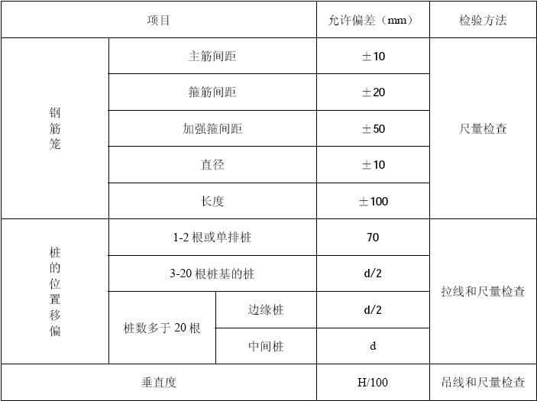
注：d为桩径，H为桩长。
（四）施工注意事项1.避免工程质量通病
（1）为防止出现缩颈、断桩、砼拒落、钢筋下沉、桩身夹泥等现象，应详细研究工程地质报告，制订切实有效的技术措施。
（2）灌注砼时，要准确测定一根桩的砼总灌入量是否能满足设计计算的灌入量，在拔管过程中，应严格控制拔管速度，用测锤观测每50-100cm高度的砼用量，换算出桩的灌注直径，发现缩颈及时采取措施处理。
（3）如采用跳打法施工，跳打时必须等相邻成形的桩达到设计强度的60%以上方可进行。
（4）严格检查桩尖的强度和规格，桩管沉至设计要求后，应用测锤量测桩尖是否进入桩管内。如发现桩尖进入桩管内，应拔出桩管进行处理。灌注砼后，拔管时，也应用测锤测量，看砼是否确已流出管外。
（5）钢筋笼放入桩管内应按设计标高固定好，防止插斜、插偏和下沉。
（6）拔管时尽量避免翻插。确需翻插时，翻插的深度不要太大，以防止孔壁周围的泥挤进桩身，造成桩身夹泥。
2.主要安全技术措施
（1）在施工方案中，认真制订切实可行的安全技术措施。
（2）清除妨碍施工的高空和地下障碍物，平整打桩范围内的场地和压实打桩机行走的道路。
（3）对临近原有建（构）筑物，以及地下管线要认真查清情况，并研究采取有效的安全措施，以免震坏原有建筑物而发生伤亡事故。
（4）打桩过程中，遇有施工地面隆起或下沉时，应随时将桩机垫平，桩架要调直。
（5）操作时，司机应集中精神，服从指挥，并不得随便离开岗位。打桩过程中，应经常注意打桩机的运转情况，发现异常情况应立即停止，并及时纠正后方可继续进行。
（6）打桩时，严禁用手去拨正桩头垫料，同时严禁桩锤未打到桩顶即起锤或刹车，以免损坏打桩设备。
（7）严格执行《施工现场临时用电安全技术规范》（JGJ46-88）。
3.产品保护
（1）钢筋笼在制作、安装过程中，应采取措施防止变形。
（2）桩顶锚入承台的钢筋要妥善保护，不得任意弯曲或折断。
（3）已完成的桩未达到设计强度70%，不准车辆碾压。
（4）打桩完毕开挖基坑时，要制订合理的施工顺序和技术措施，防止桩的位移、断裂和倾斜。

